**/etc/passwd** – *список пользователей*

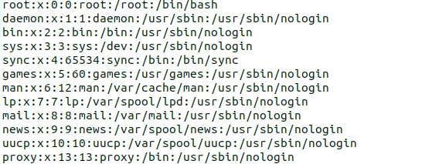

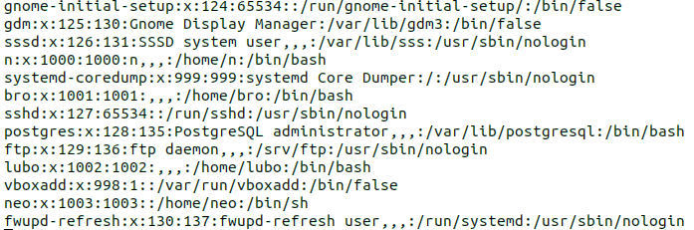

***********************************************************************************

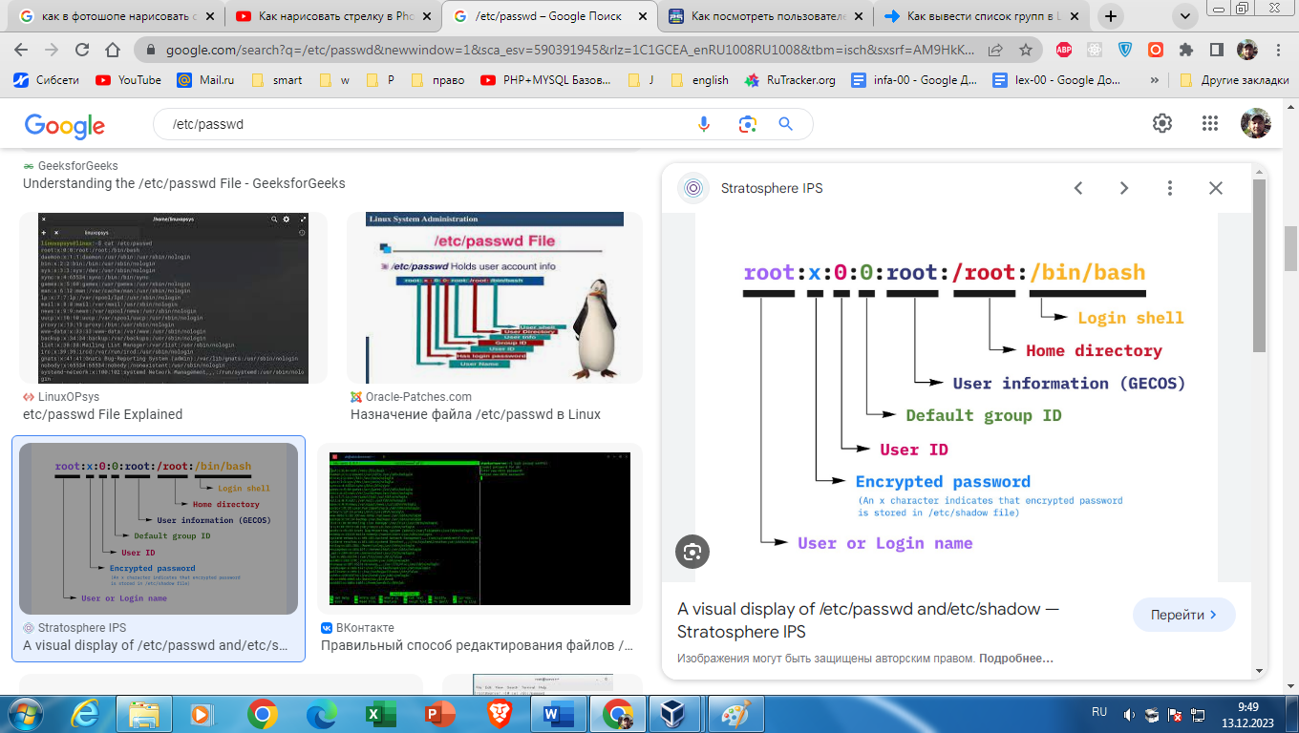

**/etc/shadow** – *список паролей*

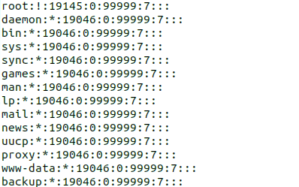

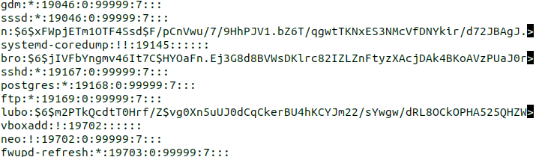

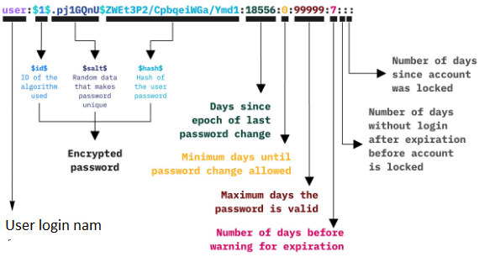

**/etc/group** – *список групп*

